1. IP Sin VPN 190.248.106.21
2. 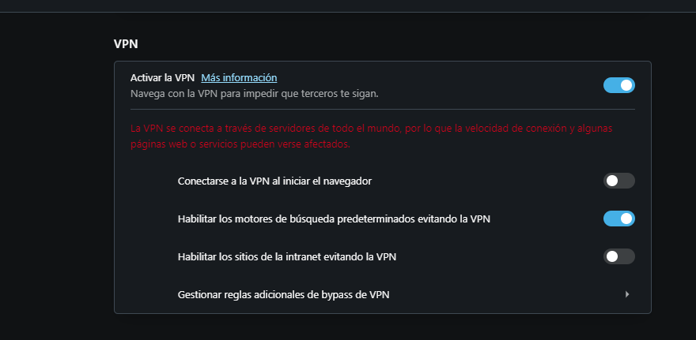

IP con VPN activa  77.111.246.40

Geolocalización 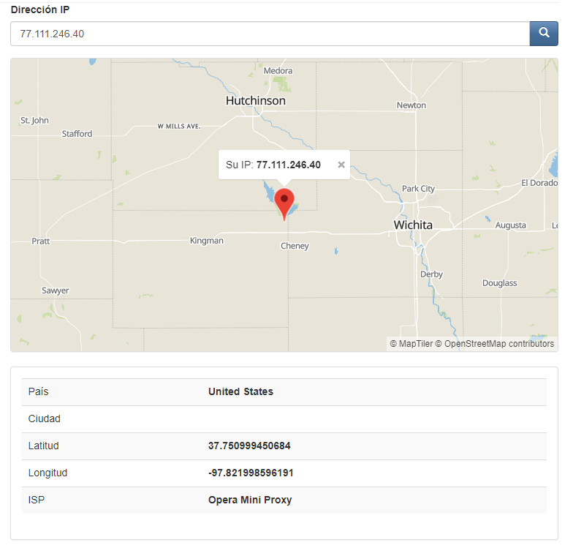

1. IP de tor 185.220.101.59

Geolocalización

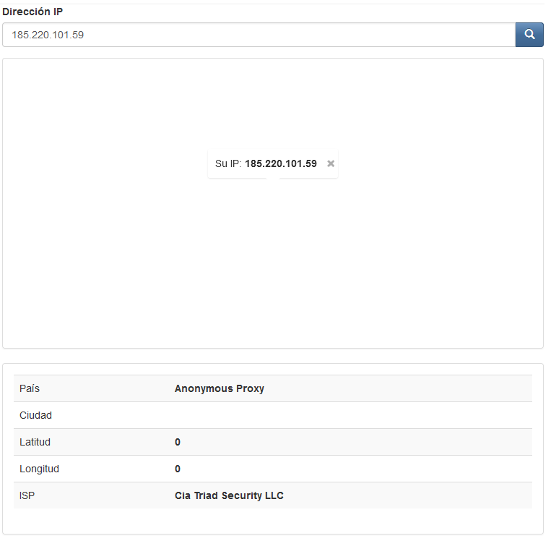

1. No, son diferentes, porque varían según la conexión del dispositivo, además como estamos conectándonos por diferentes VPN nos varía la IP.
2. El video no se puede reproducir sin VPN, con la VPN activa si se puede reproducir, porque el video está bloqueado en ciertas localidades.
3. No, aparece anónimo.
4. Velocidad sin VPN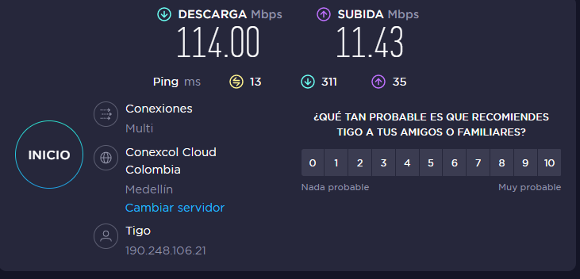
5. Velocidad con VPN  
   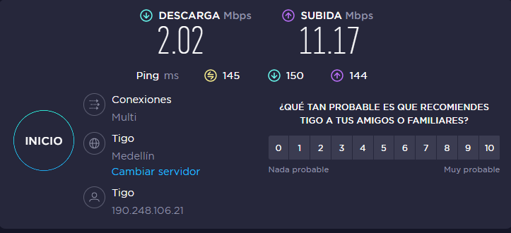
6. Velocidad con TOR  
   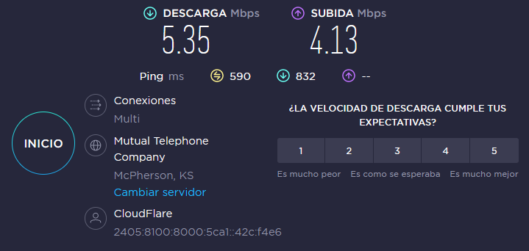10. Si, son diferentes y esto pasa ya que al conectarnos a través de una VPN nos estamos conectando a un servidor más lejano y eso afecta la velocidad que tenemos.
7. El ping se expresa en milisegundos (ms). Por ejemplo, los 20 ms, ese es el tiempo que tarda en cargarse un sitio web.
8. Si, ya que como nos alejamos del servidor la velocidad de internet es afectada va aumentar el ping